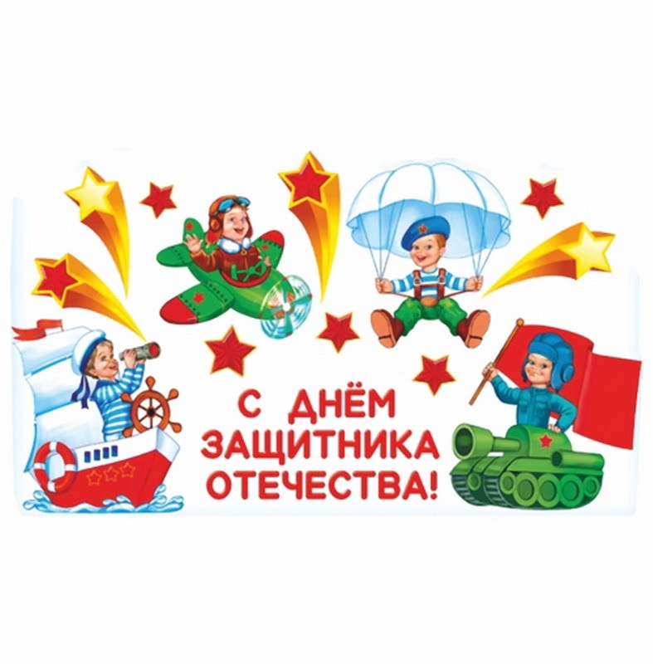

«Наши папы – лучшие солдаты!»
Праздник для детей старшего дошкольного возраста

Детский сад п. Ермаково

2021г.
Входит Ведущая, поздравляет всех присутствующих с праздником.
Ведущая: Итак, мы начинаем! Маша, Ксюша, Лиза, девочки, идите сюда!
Звучит музыка, в зал вбегают девочки, останавливаются полукругом у центральной стены.
Ведущая: Девочки, давайте с вами поговорим, пока нет наших мальчиков. Ведь скоро 23 февраля!

Говорят девочки:
- Ну и что ж?
Чем этот день уж так хорош?
- Ну как же! Праздник у мужчин!
В году бывает он один!
- Поздравить надо всех защитников страны,
И мы поздравить наших мальчиков должны!
- А при чём тут наши ребята?
Ведь они пока ещё не солдаты.
- Но они вырастут и станут защитниками Отечества!
- Тем более поздравить есть причина –
Мы им напомним, что они - будущие мужчины.

Под музыку в зал входят мальчики. Они маршируют и останавливаются возле девочек.

Говорят девочки:
- Мы мальчишек поздравляем
С 23 февраля!
Всем ребятам нашим скажем
Только добрые слова!
- Повезло же нам, девчата,
Вот уж мы счастливые.
Ведь мальчишки в нашей группе
Самые красивые!
- Богатырского здоровья
Мы хотим вам пожелать,
Лучше всех на свете бегать
И в футбол всех обыграть!
- В общем, милые мальчишки,
Мы откроем вам секрет:
Лучше вас на белом свете
Никого, конечно, нет!
Ведущая: Молодцы, девочки! Очень красивые, хорошие слова от вас прозвучали в адрес наших мальчиков. Ведь мы отмечаем праздник – День защитника Отечества и поздравляем всех с праздником.
Дети старшей группы поют песню «Наша Родина сильна».
Дети подготовительной группы - «Шли солдаты на войну».
Затем дети проходят на свои места.
Ведущая: Сегодня у нас необычный праздник. Это праздник – игра. Мы проведём конкурсы, викторину и многое другое.
Звучит музыка, и в зал входит персонаж сценки «Проводы в армию» «Мальчик Лёва»
Лёва: Здравствуйте!
Ведущая: Здравствуйте!
Лёва: Я – Лёва, я очень избалован.
Я чистенький, я свеженький,
Я ужасный неженка.
Ною целый день с рассвета:
«Дайте то, подайте это!
Посадите на коня
И любуйтесь на меня!»
Это вот я, а там вон мама моя.
Мы в армии будем служить вместе с нею,
Я один ничего не умею!»
В зале появляются Мама, Тётя, Бабушка и Дедушка.

Ведущая: В тот же день за мамой вслед
В части появился Дед,
Бабушка с подушкой,
Тётя с раскладушкой.
Бабушка: Ребёнок без нас пропадёт,
На него самолёт упадёт,
Рядом с ним пойдём мы прямо,
Я – с подушкой…
Тётя: А я с раскладушкой.
Вдруг он устанет с дороги?
Чтобы отдохнули ноги.
Дед: Вот так, за метром метр
Прошагаем километр.
Мама: О, я вижу сеновал!
Всё, садитесь на привал!
Усаживают Лёву, повязывают салфетку, ставят стол, тарелку, ложку, половник.
Дед: Лёве понемножку
Скормим за ложкой ложку.
Тётя: Ты за маму съешь одну!
Бабушка: Ещё одну - за старшину!
Дед: Ну, а за полковника –
- Не менее половника…
Всё, закончился обед!
Начнём военный мы совет!
Мама: Так! Кого мы пошлём в разведку?
Лёва: Разумеется, бабку и дедку!
Пусть они, будто два туриста
Проползут километров триста.
Чтоб узнали, где стоят ракеты,
И как пропадают конфеты.
Тётя: Ну, а Лёва?
Мама: Пускай отдохнёт.
Он единственная наша отрада,
Охранять нам Лёвочку надо.
Ведущая: Ай – да Лёва, ну, молодец!
Ребята, нужен нам такой боец?
(Дети отвечают).
Скажем тебе, Лёва, без лишних слов:
Ты ленив и бестолков.
Если были бы все, как ты, избалованы,
Были бы мы уж давно завоёваны!
А вот наши ребята - не такие! Мы предлагаем посмотреть, как наши мальчики готовятся стать настоящими мужчинами и служить в армии. Покажем, ребята?
Для солдата тренировка
Начинается с утра.
Показать свою сноровку
Нашим мальчикам пора!

Разминка «Будь внимательным!»:
Встали смирно, подтянулись,
Руки вверх – и потянулись.
Руки в стороны, вперёд.
Делай вправо поворот,
Делай влево поворот.
Приседаем и встаём,
Пол руками достаём.
И на месте мы шагаем,
Ноги выше поднимаем.
Стой! Раз, два.
Кругом! Раз, два.
Ведущая: Ребята, а какие военные профессии вы знаете? (Дети отвечают: танкисты, артиллеристы, лётчики, моряки, кавалеристы, десантники, разведчики, ракетчики, связисты, радисты, пограничники, подводники и т.д.)
Молодцы, ребята, объявляю музыкальную паузу.
Дети исполняют танец______________________________

Ведущая: А знаете ли вы, ребята, пословицы и поговорки об армии, о подвигах героев, о славе победителей?

Дети говорят:
- «Герой – за Родину горой!»
- «Жить – Родине служить!»
- « Где смелость – там и победа».
- «Русский боец – всем образец».
- «Смелого враг не возьмёт».
- «Если армия сильна, непобедима и страна».
- «Не тот стрелок, кто стреляет, а тот, кто в цель попадает».
- «Тяжело в учении - легко в бою».
- «Солдатское дело – воевать храбро и умело».
- « Друг за друга стой – и выиграешь бой».
- «Набирайся ума в учении, а храбрости – в сражении».
- «Дружно за мир стоять – войне не бывать».
- « Береги землю любимую, как мать родимую».
Мальчики исполняют песню «Бравые солдаты» _(старшая гр)
«Ты не бойся, мама!» (подг.гр.)

Ведущая: Объявляю литературную паузу.
Стихотворение «Любовь»
Читает девочка:
- Я вчера в углу стояла,
Я наказана была.
А за что мне вдруг попало –
Я понять и не смогла.
- Я на папиной «Тойоте»,
У стекла, ближе к рулю
Нацарапала отвёрткой:
«Папа, я тебя люблю».
- Нацарапала красиво,
Фраза из красивых слов.
Разве это справедливо –
Ставить в угол за любовь?
Ведущая: Наши мальчики – будущие защитники Родины уже сейчас готовы показать свои умения. Наши ребята покажут нам, какие они меткие.
Организуется командный конкурс «Проведи мяч».

Ведущая: А сейчас следующий конкурс на быстроту и ловкость. Он называется «Богатырский конь». Мальчики соревнуются, кто быстрее проскачет на «лошадке».

Ведущая: Знаете, ребята, скажу вам по секрету, иногда случается, что солдаты нарушают дисциплину, и тогда их посылают на кухню чистить картошку. Поэтому последний наш конкурс «Перенеси картошку в ложке».
Нужно перенести картошку в ложке и вернуться обратно, передать эстафету.
По окончании конкурсов Ведущая говорит: «Умелый боец – всем образец!
Ведущая: Для поздравления сильной половины человечества, а именно пап, приглашаются девочки.
Говорят девочки:
- Раз, два, три, четыре, пять,
Будем папу поздравлять!
День защитника настал,
Пожеланий много вам!
- С папой дружно мы живём,
Весело играем,
А ещё всегда вдвоём
Маме помогаем.

- Не случайно мамы так
В этот день февральский
Смотрят ласково на пап,
Дарят им подарки.
Все: Ну и мы не отстаём –
Дружно песенку поём!
Все дети исполняют песню «Про папу».

Ведущая: Ещё раз всех мужчин поздравляем с праздником! Счастья вам, любви, удачи! А нашим мальчикам желаем быть сильными, смелыми, чтобы постоять за себя и своё Отечество. А самое главное – крепко любить свою Родину. А сейчас – фотография на память. Выходите, будущие защитники, выходите, девочки!
Общая фотография на память. Утренник заканчивается.

